Лабораторная работа №1
«Создание таблиц в среде Management Studio»
Предприятие: Школа
В отчёте должны быть скриншоты по выполнению следующих действий:
1) установки соединения с сервером в среде Management Studio;
2) создания таблицы из собственной базы данных в среде Management Studio. В таблице должно быть более 2-х полей разных типов (таблица с данными по сотрудникам или должностям к рассмотрению не принимается);
3) заполнения таблицы в среде Management Studio.
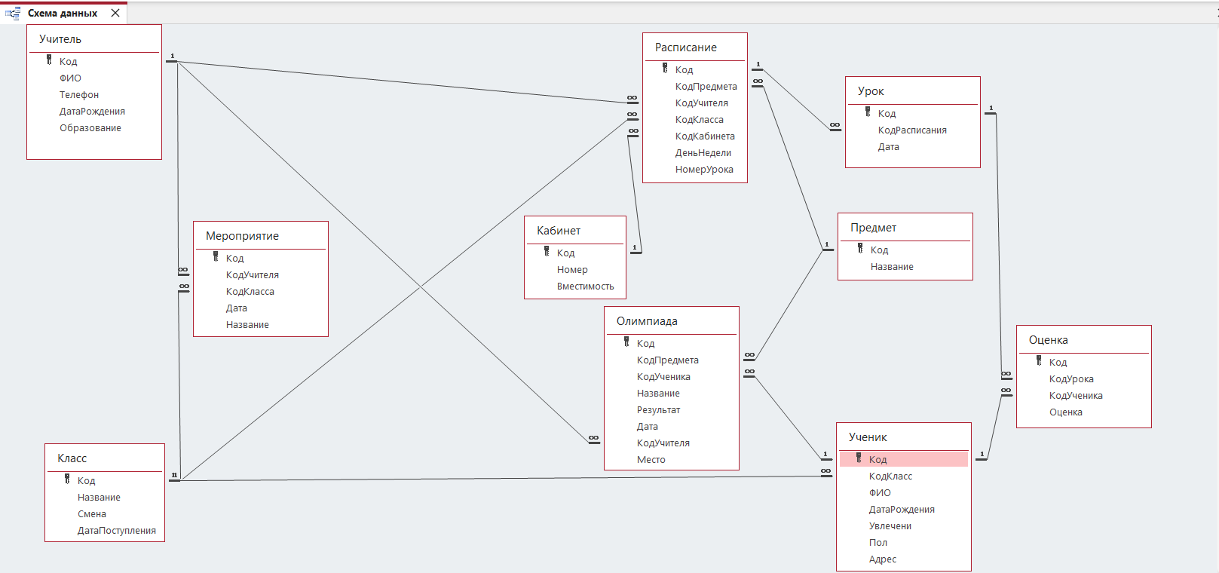

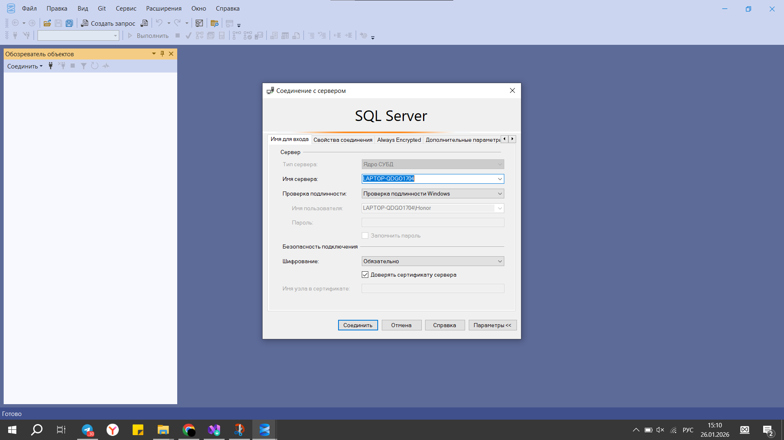
1) установки соединения с сервером в среде Management Studio:

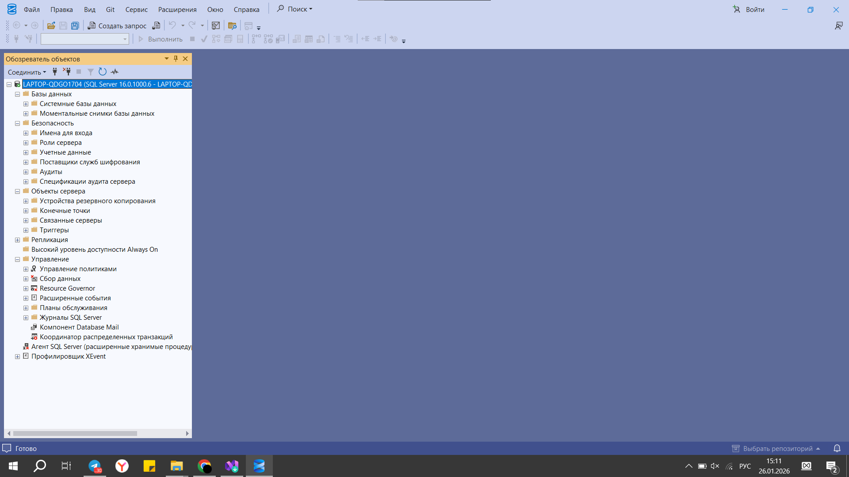

2) создания таблицы из собственной базы данных в среде Management Studio. В таблице должно быть более 2-х полей разных типов (таблица с данными по сотрудникам или должностям к рассмотрению не принимается);
Выбранная таблица из собственной базы данных «Школа»:
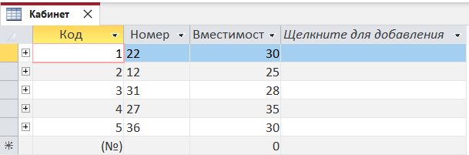
Создание таблицы в среде Management Studio:
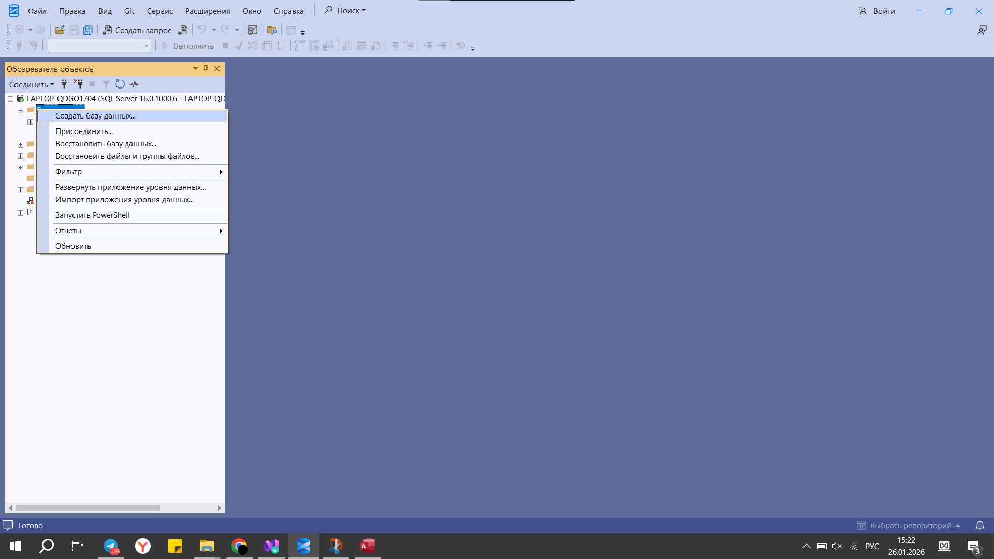

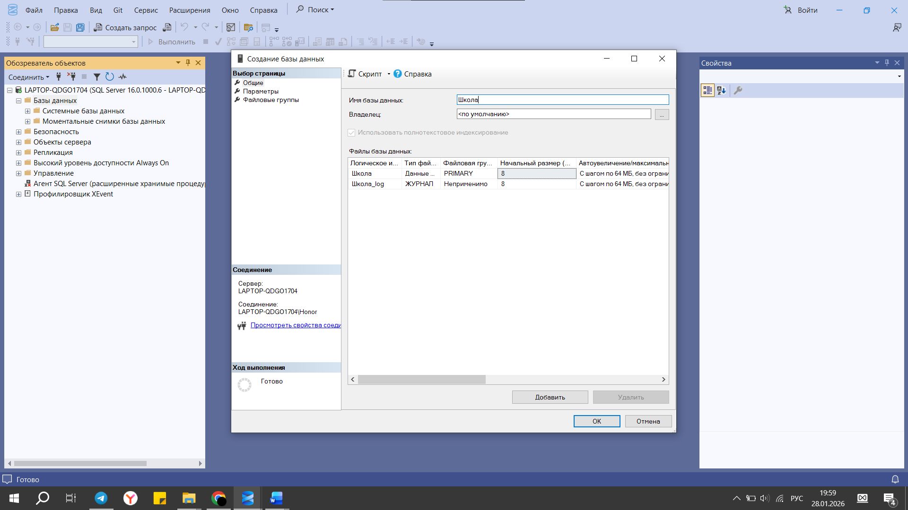

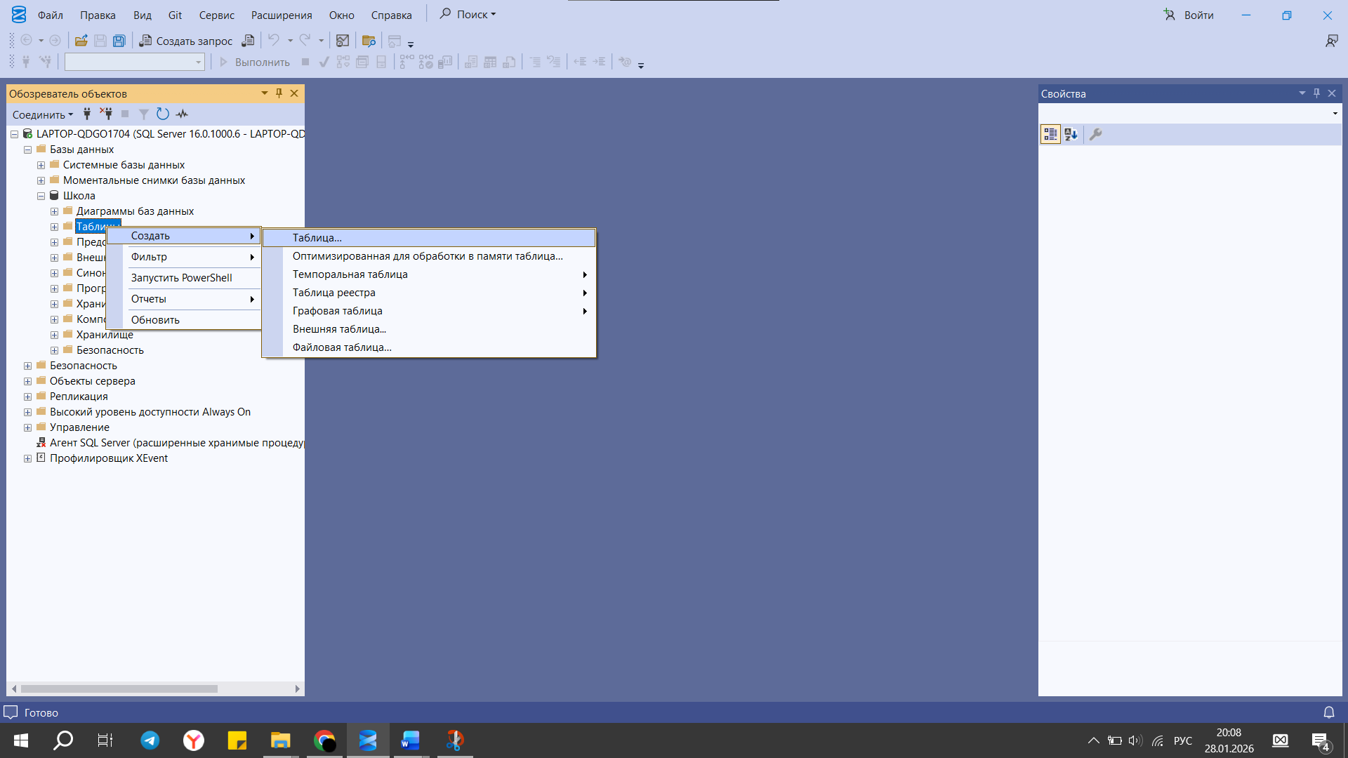

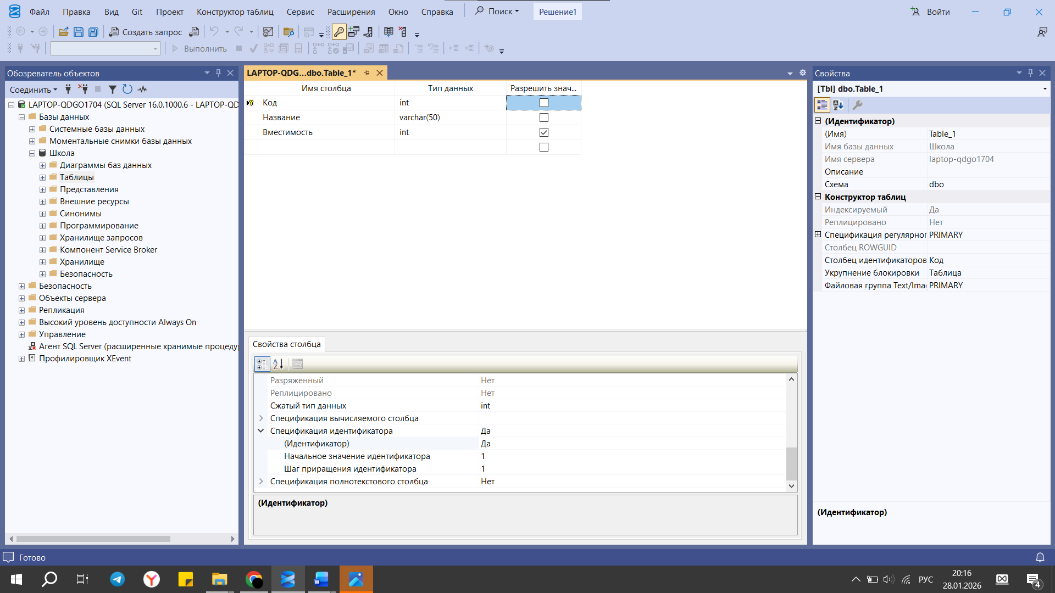

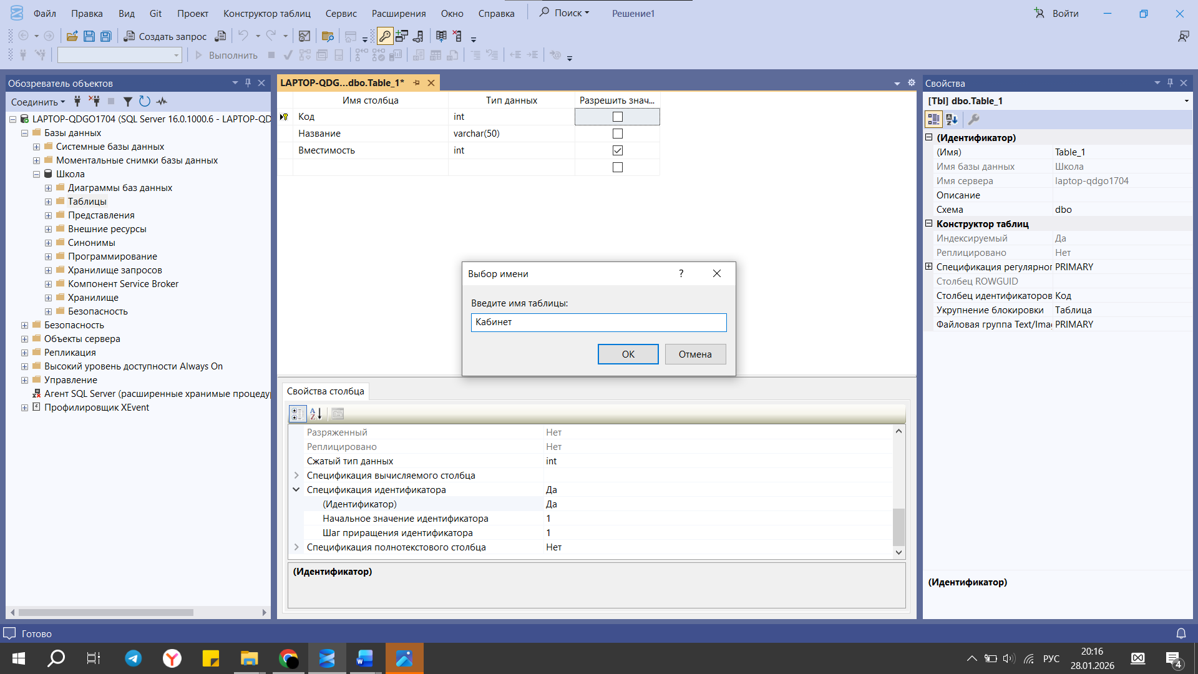

3) заполнения таблицы в среде Management Studio.

